CAHIER DES CHARGES

Contribution carbone de Paris 2024 sur le territoire national
Appel d’offre #2

Table des matières
1. Contexte et vision de Paris 2024 3
2. La contribution carbone national dans le cadre de la stratégie climat de Paris 2024 5
3. Le choix de Paris 2024 : s’appuyer sur le label bas-carbone 7
3.1. Qu’est ce que le label bas-carbone ? 7
3.2. Quelles sont les méthodes pour acceder au label bas-carbone ? 8
3.3. Quel est le cycle de vie d’un projet label bas-carbone ? 9
4. Objet du marché 10
5. Calendrier 11

Contexte et vision de Paris 2024

Paris 2024 est le comité d’organisation des Jeux Olympiques et Paralympiques d’été de 2024 (les « Jeux »). Il est notamment chargé de :
- Planifier, organiser, financer et livrer les Jeux, ainsi que les événements associés ;
- Promouvoir les Jeux en France et à l’international ;
- Participer aux actions visant à assurer la durabilité des Jeux ;
- Contribuer à maximiser l’impact positif et l’héritage des Jeux, notamment en faveur de la pratique du sport.

Les Jeux réuniront 15 000 athlètes et des millions de spectateurs, ainsi que de nombreux journalistes et officiels. Ils seront le plus grand événement au monde, avec 32 sports olympiques et 22 sports paralympiques suivis par plusieurs milliards de téléspectateurs. Les épreuves se dérouleront principalement à Paris, dans ou autour de sites emblématiques comme la Tour Eiffel, le Grand Palais et les Invalides, et en Seine-Saint-Denis, où se trouveront les deux sites les plus fréquentés, le Stade de France et le nouveau Centre aquatique, et le Village Olympique et Paralympique. Les Jeux toucheront également d’autres territoires en région parisienne et en France, comme le Château de Versailles pour l’équitation, Marseille pour les épreuves de voile et plusieurs métropoles en régions pour le tournoi de football.

Les Jeux seront une célébration des valeurs de l’Olympisme et Paralympisme au cœur de la ville, avec des espaces dédiés aux spectateurs et visiteurs le long de la Seine et des canaux parisiens. La ville de Paris se transformera, le temps d’un été, en véritable parc olympique et paralympique.

La Vision de Paris 2024

Le comité Paris 2024 place le sport au cœur de son ambition. Par les émotions qu’il suscite, le sport est un vecteur incomparable de rassemblement et de cohésion. Par ses valeurs, le sport est un formidable outil pour éduquer et intégrer.

Conscients de l’opportunité unique que représentent les Jeux, Paris 2024 souhaite que l’enthousiasme et l’énergie de ce projet révèlent le pouvoir du sport et ses valeurs, et fédèrent le plus grand nombre, afin de mettre davantage de sport dans le quotidien de chacun.

Cette ambition sera portée par un nouveau modèle d’organisation, des Jeux révolutionnaires, à la fois spectaculaires et durables. Des Jeux spectaculaires pour marquer les esprits, en amenant le sport là où on ne l’attend pas, dans une fête au cœur des villes, en créant des ponts avec la culture et l’éducation. Des Jeux durables pour inspirer les générations futures, respectueux de l’environnement.

A chaque étape de la construction des Jeux, l’état d’esprit des athlètes doit nous inspirer, ainsi que tous ceux qui construisent avec nous ce projet :
- L’exigence, pour mettre l’énergie des Jeux au service d’un projet utile et obtenir des résultats concrets ; mais aussi l’exigence de l’exemplarité, éthique, financière, sociale et environnementale ;
- La créativité, pour refuser les modèles pré établis en innovant, en osant faire différemment ;
- Le partage, pour que ce projet puisse bénéficier au plus grand nombre, à toutes les générations, dans tous les territoires ; le partage pour que cette ambition puisse rayonner et être portée au-delà de 2024.

Les principes-clés de notre collaboration

Pour réaliser cette vision, Paris 2024 a placé l’innovation et la créativité au cœur du projet des Jeux. La proposition d’idées nouvelles et audacieuses sera une priorité autant qu’un marqueur fort de l’identité des Jeux. Le comité d’organisation encouragera ainsi les prestataires à inscrire l’innovation et la créativité au cœur de leur travail, tant dans la proposition de concepts, la construction des modèles d’organisation et la fourniture de biens et services.

Par ailleurs, Paris 2024 attire l’attention des prestataires sur les principes de responsabilité sociale et environnementale (RSE). L’engagement du prestataire est attendu sur sa volonté d’améliorer en continu son organisation, ainsi que sur les sujets de responsabilité sociale (conditions de travail, santé et sécurité et au travail), de responsabilité environnementale (achats, traçabilité, impact carbone, gestion des déchets) et de lutte contre la corruption.
Enfin, Paris 2024 veut concevoir des Jeux durables, au bénéfice de tous, qui se placent au service des gens et de leur environnement. Par conséquent, Paris 2024 attend de la part des acteurs engagés à ses côtés qu’ils anticipent et proposent des solutions quant à l’utilisation de leur biens et/ou services au-delà des Jeux, et ce dès la conception de ce bien ou service. Cette prise en compte implique l’ensemble des éléments constitutifs de la prestation (chaîne de production, modèle de structure développé, etc.), afin de proposer une démarche de durabilité innovante et inclusive. Les acteurs impliqués dans le projet des Jeux devront ainsi contribuer à l’atteinte des objectifs d’héritage à la mesure de leur capacité d’action, au sein de leur organisation et lors de leur collaboration avec d’éventuels sous-traitants.

La contribution carbone national dans le cadre de la stratégie climat de Paris 2024

La contribution carbone sur le volet national n’est qu’une partie de la stratégie climat de Paris 2024, elle s’inscrit dans la méthode AERCM développée par le Comité d’Organisation.

LA MÉTHODE AERCM PARIS 2024
L’approche ERC est déjà connue : éviter, réduire puis compenser. Pour maîtriser son impact, Paris 2024 ajoute deux étapes : anticiper les émissions et mobiliser grâce à la force d’attraction des Jeux.
Anticiper : Paris 2024 s’est doté d’un outil inédit d’estimation de l’impact carbone pour piloter ses choix dès à présent et tout au long du cycle de préparation de l’organisation des Jeux. Les précédents Jeux d’été ont émis 3,5 millions de tonnes de CO2 en moyenne, Paris 2024 a considéré ce point de départ puis identifié des axes d’évitement et de réduction majeurs.
Eviter grâce à un concept de Jeux en rupture, s’appuyant sur 95% d’infrastructures existantes ou temporaires et garantissant le choix de sites accessibles en transports en commun.
Réduire : en identifiant précisément les postes d’émissions et en poussant des solutions bas-carbone pour chaque activité quand possible. En retenant le périmètre le plus large – le scope 3 – qui comptabilise aussi les impacts indirects, un objectif de 1,5 million de tonnes de CO2 a été défini, il s’agit d’émissions « résiduelles » qui ne pourront pas être évitées

Contribuer : Des projets à double bénéfice, environnemental et social, répartis sur les cinq continents, seront soutenus par Paris 2024 à la hauteur de l’ensemble des émissions qui n’auront pu être évitées, par exemple les déplacements des spectateurs. Paris 2024 pousse même son engagement plus loin, en contribuant au-delà de son impact. Pour cela, Paris 2024 va soutenir l’émergence et le développement de projets positifs pour le climat en France, où ces projets sont encore rares – c’est l’objet du présent Appel d’Offre.
Mobiliser les collaborateurs, le mouvement sportif, les partenaires et les citoyens, en se saisissant du sport comme d’un formidable levier pour accélérer la transformation écologique. Paris 2024 engage également ses partenaires commerciaux et fournisseurs à appliquer des critères de durabilité et de réduction d’impact carbone pour 100% des achats des Jeux, dans le cadre de sa Stratégie responsable des achats.

La contribution carbone sur le territoire national a été validée par le Conseil d’Administration de Paris 2024 le 18 mars 2021. Paris 2024 souhaite jouer - à travers un investissement significatif et une visibilité forte pour les projets - un rôle dans l’accélération de ce dispositif qui permet de flécher des financements pour décarboner directement en France.

Le choix de Paris 2024 : s’appuyer sur le label bas-carbone

Qu’est ce que le label bas-carbone ?

Le Label Bas-Carbone est un label permettant aux porteurs qui le souhaitent de certifier leurs projets selon des pratiques compatibles avec l’Accord de Paris. Il a été créé par le ministère de la Transition écologique (MTE) avec la collaboration de l’Institut de l’économie pour le climat (I4CE). Le label permet aux structures qui le souhaitent, de financer des projets conçus, réalisés et certifiés sur le territoire national.
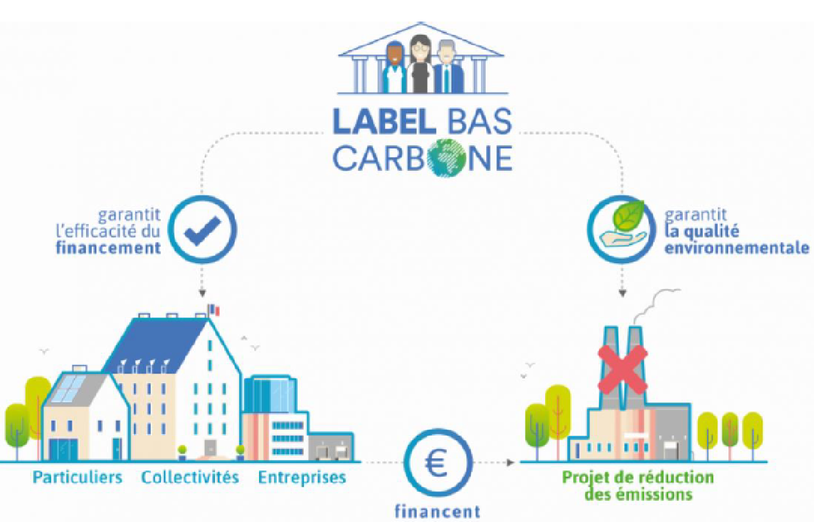
Comme présenté sur le schéma ci-contre, il intervient entre les financeurs et les porteurs de projet pour garantir l’efficacité du financement et la qualité environnementale.
Ce label a été adopté officiellement en novembre 2018 (Décret n° 2018-1043) et lancé au Ministère en avril 2019, en présence de Paris 2024.

Paris 2024 a fait le choix de passer par ce label qui, tout en couvrant l’ensemble du territoire national, est un gage très rigoureux de la qualité des projets. Ce label rentre dans le cadre des préconisations associées à l’Accord de Paris, notamment en terme de permanence et d’additionnalité « L’additionnalité consiste à démontrer que le projet va au-delà des obligations légales et des pratiques courantes et qu’en l’absence de participation d’un financeur, via l’achat de réductions d’émissions certifiées, les réductions d’émissions n’auraient pas eu lieu. »

Quelles sont les méthodes pour acceder au label bas-carbone ?
Les projets « label bas-carbone » se structurent et se développent partout en France. Ils sont portés par différents types des structures, parmi lesquelles on trouve des sociétés porteuses et agrégateurs privés, des EPICs, des fondations et des coopératives.

Ils s’appuient tous sur les 11 méthodologies publiées à ce stade qui concernent les secteurs forestiers (3 méthodes), agricole (6 méthodes), bâtiment (1 méthode) et transport (1 méthode).

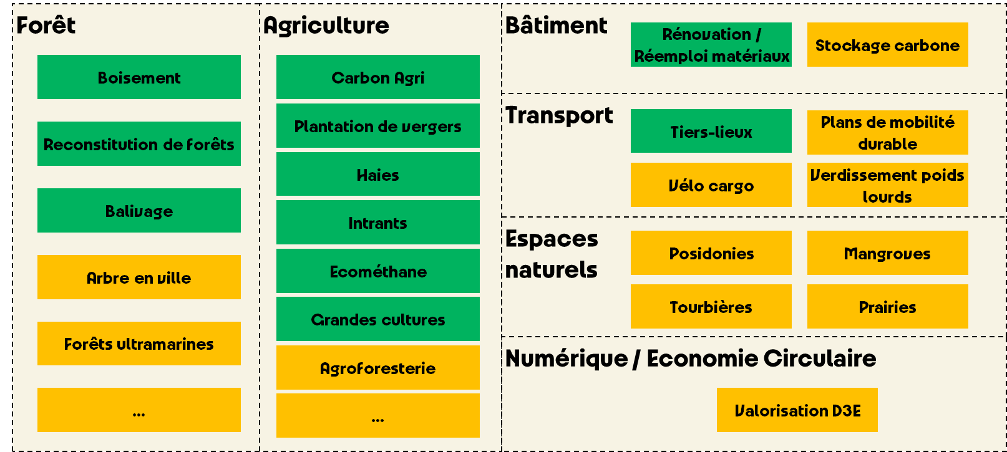
Méthodes approuvées (en vert) et soumises (en orange) au 22/09/2022, source DGEC

Les secteurs et types de projets éligibles sont en train de s’étendre : une quinzaine de méthodes est aujourd’hui en cours de développement.

L’ensemble des méthodes publiées sont potentiellement intéressantes pour Paris 2024 dont l’impact carbone est associé à des catégories d’émissions très diverses.
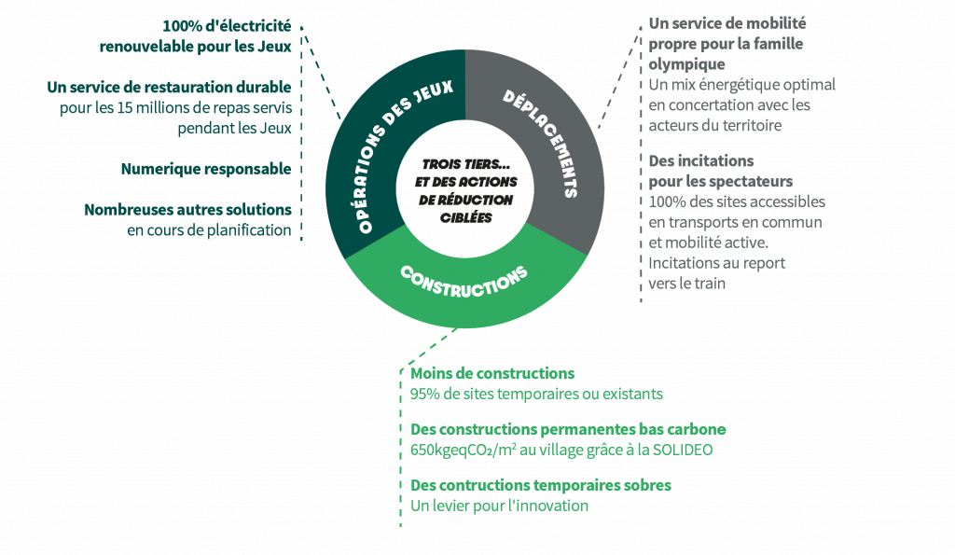
Dans une logique d’héritage, Paris 2024 porte un intérêt particulier pour les méthodes et projets qui ont un fort potentiel de déploiement et donc de stockage et de décarbonation.

Quel est le cycle de vie d’un projet label bas-carbone ?
Un projet label bas-carbone suit 5 étapes principales :
- La notification : celle-ci est réalisée par le porteur de projet (developpeur ou entité representante) auprès du Ministère de la Transition Ecologique
- La demande de labellisation : Le porteur de projet remplit un document descriptif de projet, qui détaille le projet et démontre sa conformité à une méthode de réduction d’émissions validée par le ministère.
- La validation –à la suite de l’instruction- par les services de l’Etat : Cette étape garantit que le projet respecte la méthode choisie et en particulier qu’il est bien additionnel. S’il est validé, le projet est inscrit sur la page d’enregistrement des projets du site internet du ministère.
- La vérification des réductions d’émissions : elle est réalisée par un auditeur externe indépendant
- La reconnaissance des réductions d’émissions : sur la base de la vérification. Cette étape certifie officiellement la quantité de gaz à effet de serre évitée ou séquestrée par le projet.

Objet du marché
Paris 2024 souhaite dans le cadre de sa contribution carbone sur le territoire national financer des projets label bas-carbone. Par rapport aux étapes du cycle de vie des projets label bas-carbone présentées plus haut, le financement interviendra après la validation du document de projet par le Ministère (étape 3 citée plus haut).
Les candidats pourront ainsi proposer des projets déjà validés ou des projets identifiés et prochainement soumis à validation. La date pour leur validation devra être au plus proche de la date de signature et survenir dans un délai maximum de 5 mois après celle-ci.
Ce second appel d’offres concerne un volume d’émissions de 35 000 tonnes équivalent CO2.
Il est divisé en trois lots :
- Lot 1 : projets forestiers
Les projets présentés s’appuieront sur les méthodes propres à ce secteur, pour un volume maximum de 15 000 teqCO2.
Les Jeux de Paris 2024 ont des liens forts avec le secteur forestier, ils sont notamment liés aux objectifs bas-carbone de la construction des Villages et de l’ensemble des ouvrages olympiques qui induisent une part de bois très significative. Paris 2024 souhaite soutenir des projets pertinents sur le long terme, qui permettront notamment de boiser et reconstituer des peuplements dégradés avec des attentions très fortes sur leur qualité en termes de biodiversité.
- Lot 2 : projets agricoles
Les projets présentés s’appuieront sur les méthodes propres à ce secteur, pour un volume maximum de 15 000 teqCO2.
En 2024, le Comité d’Organisation livrera 13 millions de repas à l’ensemble des publics des Jeux : athlètes, officiels, spectateurs, volontaires, médias, hospitalités, famille olympique et paralympique, en deux fois 15 jours. Paris 2024 a défini « 24 Objectifs pour une restauration durable » qui s’appuient sur les 5 piliers de sa stratégie responsable des achats, ces objectifs ambitieux à l’échelle des Jeux et alignés sur la transition alimentaire des territoires permettront notamment de réduire l’impact carbone des repas. En cohérence avec ces ambitions, Paris 2024 souhaite soutenir des projets qui accompagnent la transformation du secteur agricole français.
- Lot 3 : autres méthodes
Les projets présentés s’appuieront sur les méthodes propres aux secteurs du bâtiment, du transport ou de tout autre secteur pour lesquels les méthodes seront validées, pour un volume maximum de 5 000 teqCO2.

Calendrier
Les projets proposés devront être validés par l’Etat dans les cinq prochains mois suivant la sélection du prestataire, les réductions devront être vérifiées et reconnues idéalement avant juillet 2028 et au plus tard le 31 décembre 2028
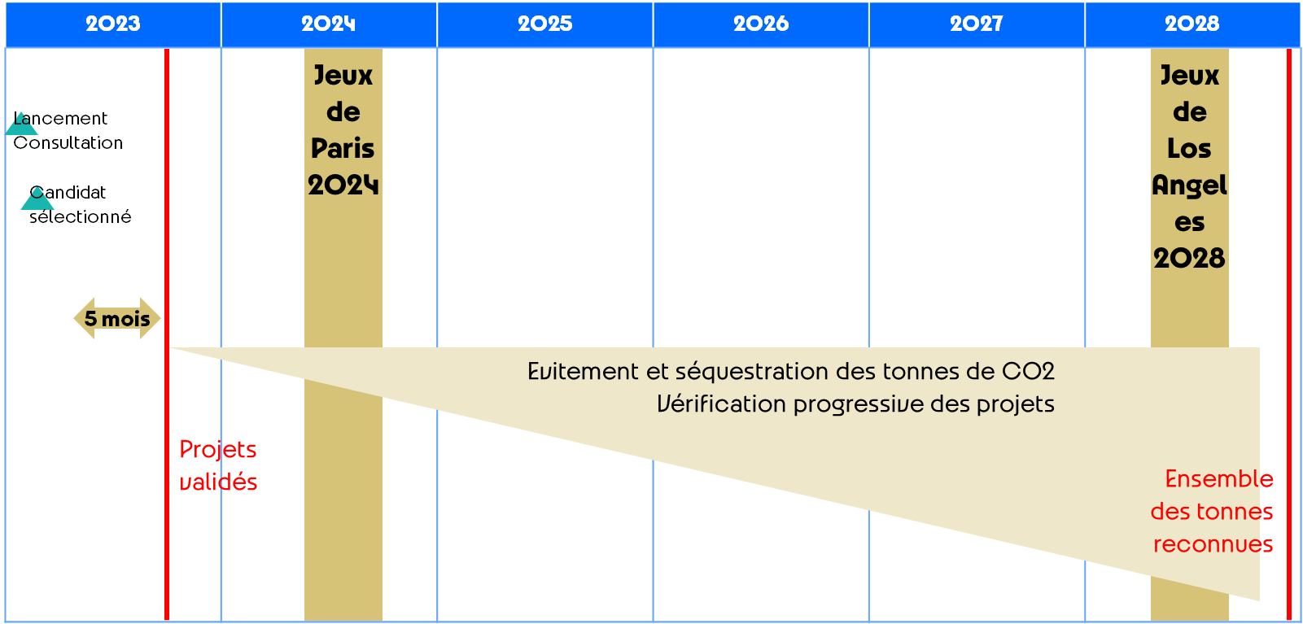

www.ecologie.gouv.fr/label-bas-carbone
Définition du référentiel du label Bas-Carbone (III.C.1)

